新 书 推 荐

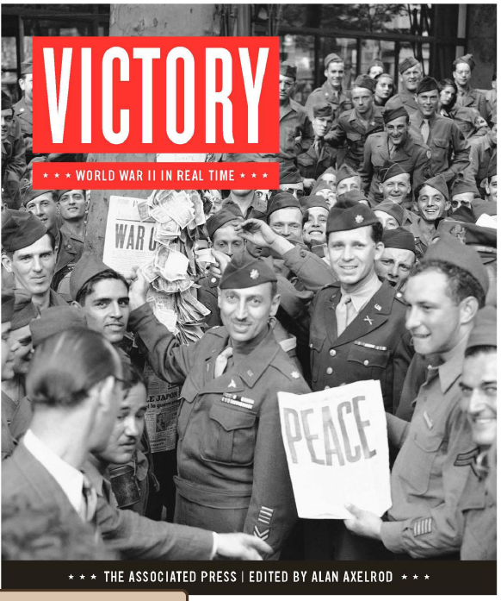
中文书名：《胜利：二战实录》
英文书名：VICTORY：WORLD WAR II IN REAL TIME
作 者：Alan Axelrod
出 版 社：Sterling
代理公司：ANA/Jessica Wu
页 数：224页
出版时间：2021年5月
代理地区：中国大陆
审读资料：暂无电子稿
类 型：历史

内容展示：
为了纪念二战胜利75周年，《胜利》通过美联社的突发新闻报道和照片报道了这场战争——美联社是美国主要的战争记录者。《胜利》是为了纪念二战结束75周年:1945年5月8日，胜利日;8月14日，对日作战胜利日;9月2日，投降书正式签署。这本令人震惊的书通过当代美联社对40-45个关键事件的报道，加上人所感兴趣的报道，涵盖了这场战争。这些故事和照片是按时间顺序呈现的，这样今天的读者就可以以那个时代的人了解事件的方式来体验这场战争的规模。从1939年9月1日德国入侵波兰，到1945年9月2日日本在东京都湾的密苏里号驱逐舰上签署投降仪式，每一件事都通过原始文章中的图像和文字生动地呈现出来;历史学家艾伦·阿克塞尔罗德为每一章提供了深刻的介绍文本。

作者简介：

艾伦•阿克塞尔罗德(Alan Axelrod)写过100多本书，包括《首席执行官》(CEO)和《真实历史》(Real History)系列，《颠覆者》(Disruptors)和《镀金时代》(The Gilded Age)。他是《纽约时报》畅销书《每个美国人都应该了解美国历史》(与查尔斯•菲利普斯合作)的合著者，以及《商业周刊》畅销书《巴顿论领导力》(Patton on Leadership)和《伊丽莎白一世》(Elizabeth I, CEO)。他曾出现在许多电视和广播节目以及杂志和报纸文章中。美联社是一家独立的、非营利的新闻机构，总部设在纽约。美联社团队在100多个国家讲述世界各地的故事，从突发新闻到调查性报道。美联社提供内容和服务，帮助吸引全世界的观众，与各种类型的公司合作，从广播公司到品牌。

媒体评价：

“这里有很多有启发性的幕后时刻. . . .许多照片，如(美联社摄影师)乔·罗森塔尔的硫磺岛升旗照片，是标志性的，但令人耳目一新的是，还有许多不太为人所知的照片。这是一个生动的故事，可以取悦大多数二战爱好者。”
----《科克斯书评》

谢谢您的阅读！
请将反馈信息发至：吴伊裴（Jessica Wu）
安德鲁·纳伯格联合国际有限公司北京代表处
北京市海淀区中关村大街甲59号中国人民大学文化大厦1705室
邮编：100872
电话：010-82449901
传真：010-82504200
Email：jessica@nurnberg.com.cn
网址：http://www.nurnberg.com.cn
微博：http://weibo.com/nurnberg
豆瓣小站：http://site.douban.com/110577/

